Abstract

Healthcare时间序列分类是基于人工智能深度学习对采集的人体生理信息进行学习分类。主要目的是利用深度学习能够让机器像人具有一样学习分析能力的特性，对各种人体生理信息进行分析，作出正确的判断，减少医疗成本。

Healthcare时间序列分类具体运用例如：对心电图（ECG）进行处理分类来进行诊断心血管疾病，对脑电波（EEG）进行处理分类来诊断脑部疾病，对人体动作信号进行处理分类来进行提醒不正常有隐患的身体行动。基于以上目的，我们提出了Multiple-head Convolutional LSTM （MCL）模型来进行Healthcare时间序列分类。MCL是具有multiple\_heads的ConvLSTM(Convolutional LSTM)模型。它可以同时提取healthcare 数据的时间特征和空间特征并且增加特征量，达到更准确的分类。

1.Introduction

医疗领域是当前人工智能深度学习应用的主攻方向之一。我们可以根据已知信息推测人们患病概率，通过大数据溯源病源，通过深度学习来判断是否患病，以及发出预警，提醒人们去医院做详细检测。

现在已有很多工作做了基于人工智能技术的Healthcare时序分析。[[M Irfan](https://ieeexplore.ieee.org/author/37085811886)](https://xueshu.baidu.com/s?wd=author%3A%28M%20Irfan%29%20&tn=SE_baiduxueshu_c1gjeupa&ie=utf-8&sc_f_para=sc_hilight%3Dperson)[，](https://ieeexplore.ieee.org/author/37085811886)[[IA Hameed](https://ieeexplore.ieee.org/author/37085811886)](https://xueshu.baidu.com/s?wd=author%3A%28IA%20Hameed%29%20&tn=SE_baiduxueshu_c1gjeupa&ie=utf-8&sc_f_para=sc_hilight%3Dperson)等人提出了实施深度汇总神经网络 （DCNN）解决了分类从心电图 （ECG） 中提取的图像模式数据的问题[1]。[Morghan Hartmann](https://ieeexplore.ieee.org/author/37087322841); [Hasan Farooq](https://ieeexplore.ieee.org/author/37085674399); [Ali Imran](https://ieeexplore.ieee.org/author/37572812400)提出结合 5G 和 AI并且使用机器学习对医疗等进行应用[4]，诸如此类。这些工作都促进了人工智能深度学习在医疗领域的应用，有效促进了现代医学的发展。

通过这些工作者的研究，我们发现Healthcare时序分类准确率的提升一直是学术研究的一个重点和难点。庆幸的是，大量工作都对该问题做了深入研究，例如M. Irfan 的[Deep learning based classification for healthcare data analysis system](http://www.researchgate.net/publication/322510697_Deep_learning_based_classification_for_healthcare_data_analysis_system" \t "_blank)[1]。A Guo等使用深度学习lstm和5倍交叉验证模型预测心脏疾病[11]。

导致Healthcare时序分类准确率难以提升的主要问题之一是类别不平衡。类别不平衡是指不同类别的训练样例数目相差过大。医学数据普遍存在不平衡问题。我们需要对其进行针对化处理。TensorFlow Core中提出可以用数据增强和标准化等进行类别不平衡处理(9)。本文也提出了解决类别不平衡的方法，该方法包括对数据的归一化处理，修剪归一化后的数据和对样本标签的权重进行调整。除此以外，我们还在训练中使用了L2正则化，以解决类别不平衡导致的过拟合问题。

为了提高Healthcare时序分类准确率,本文提出一个MCL模型来实现Healthcare时序分类。

本文主要contribution如下：

（1） 提出对数据的归一化，修剪和对样本标签的权重进行调整的方法，解决类别不平衡问题。

（2） MCL模型，实现高准确率的Healthcare时序分类

（3） 基于Human Activity Recognition (HAR), Min\_bin，sleep-edf。做了大量实验，验证我们方法的有效性。

本文的结构如下：

第二章介绍相关工作。

第三章介绍提出的Multiple-head Convolutional LSTM （MCL）模型结构。

第四章介绍实验过程和结果。

第五章总结该文并提出未来研究方向。

**2.Related work**

2015年Y Bar等运用CNN对胸部X光图像训练神经网络对不同类型病理分类[16]。2017年[M Rezaei](https://xueshu.baidu.com/s?wd=author%3A%28M%20Rezaei%29%20&tn=SE_baiduxueshu_c1gjeupa&ie=utf-8&sc_f_para=sc_hilight%3Dperson" \t "_blank)等使用深度学习来进行医学图像从端到端的训练[17]。2017年[M Irfan](https://xueshu.baidu.com/s?wd=author%3A%28M%20Irfan%29%20&tn=SE_baiduxueshu_c1gjeupa&ie=utf-8&sc_f_para=sc_hilight%3Dperson" \t "_blank)等人提出的深度汇总神经网络（DCNN）来分类心电图[1]。2018年DS Kermany等利用转移学习对扫描图像进行训练分析，来进行医学诊断和可治疗疾病进行判断[15] 2020年D Bian等使用残余网络和端到端的学习方法用PPG信号来对呼吸速率（RP）估计[20]。2020年[DH Kisa](https://xueshu.baidu.com/s?wd=author%3A%28DH%20Kisa%29%20&tn=SE_baiduxueshu_c1gjeupa&ie=utf-8&sc_f_para=sc_hilight%3Dperson" \t "_blank)等提出利用基于残余网络 （ResNet） 架构的 101 层汇变神经网络来识别目的的运动和手势[2]。2021年A Guo等使用深度学习lstm模型和通过5倍交叉验证预测心脏疾病,并将该模型与其他的深度神经网络进行对比，证明LSTM的优越性[11]。2020年N Sridhar等使用深度学习模型对由心电图提取的瞬时心率进行分析，对睡眠阶段进行分类[13]。2021年GQ Ali等利用深度的汇总神经网络架构对人类活动数据集（HAR）进行识别测试，达到了99.8%的整体准确[12]。2021年A Alharbi等分别使用了RNN,LSTM,GRU,BL\_LSTM技术来构建模型对MIMIC-II中的心率时间序列进行对比测试，得出具有三层的GRU能够达到最佳的实验结果的结论[18]。2021年[D Suryani](https://xueshu.baidu.com/s?wd=author%3A%28D%20Suryani%29%20&tn=SE_baiduxueshu_c1gjeupa&ie=utf-8&sc_f_para=sc_hilight%3Dperson" \t "_blank)等利用Mask R-CNN构造了一个模型来自动对X射线图像中的物体进行检测，来提高放射检测的准确性[19]。

2019年J Goschenhofer等在对帕金森病患者的运动状态检测模型中使用了等级加权的方案，成功的缓解了患者运动数据高度不平衡的问题[14]。2020年AM Shaker等在提出使用两种深度学习方法和深度汇总神经网络（CNN）分层方法来进行心电图分类中，使用生成性对抗网络来平衡数据集[5]。2020年TFR等提出利用焦点损失来处理数据不平衡[6]。TensorFlow Core中提出可以用数据增强和标准化等处理数据不平衡的问题[9]。

本文提出了一个Multiple-head Convolutional LSTM （MCL）模型，Convolutional LSTM综合了CNN和LSTM的特点，有效的解决了在LSTM处理中遇到的信息丢失的问题。并且采取的mutil\_head的方式，使得这个模型可以同时使用不同大小的卷积核进行运算，这样可以拥有更好的性能。除此以外，我们还尝试了使用归一化处理和修剪数据来解决数据不平衡的问题。这一方法有效的增加了MCL模型的准确率。本文中通过使用了Human Activity Recognition (HAR), Min\_bin，sleep-edf三个数据集，并且将他们与一般的深度学习神经网络进行对比，来体现MCL的性能。

**3 Multiple-head Convolutional LSTM**

**Multiple-head Convolutional LSTM （MCL）** 模型是具有multiple\_heads的ConvLSTM(Convolutional LSTM)模型，模型的每个One\_head ConvLSTM都可以使用不同大小的卷积核读取输入时间步骤。例如：在实验一中，我们使用了Three\_head 的MCL模型，其中每一个One\_head ConvLSTM我们分别使用了三种不同的卷积核 ((1,3)、(1,5)、(1,11))。这样允许模型以三种不同的过滤器大小来读取和解释输入数据[8]。然后，三个One\_head ConvLSTM的运行结果在合并层（merge）连接。并由全连接层(FC)进行预测运算。

MCL架构使用卷积神经网络 (Convolutional LSTM)与 LSTM 相结合对输入数据进行处理，进行功能提取以支持序列预测和进一步的扩展，MCL将CNN作为LSTM的一部分进行汇总 [7]。与直接读取数据以计算内部状态和状态转换的 LSTM 不同，ConvLSTM 使用convolutions directly作为LSTM 本身输入的一部分 [7]。

3.1 The proposed Multiple-head Convolutional LSTM

3.1.1. 数据预处理

实验的初始数据存在样本分类不平衡等问题，我们针对数据进行了归一化和对归一化后的数据进行修剪（例如对大于5的数据设置为5，小于-5的数值设置为-5），使其便于我们进行实验计算。归一化处理是对每一个特征维度去均值和缩放方差，从而使处理后的数据符合标准正态分布。我们将数据分为训练集和测试集。对训练集进行归一化处理和修剪，测试集再使用训练集得出的均值和方差进行归一化处理和修剪，以免干扰测试集，做出虚假的实验结果。归一化处理的公式为（1）。其中 $X$ 为初始输入， $X^{*}$ 为归一化处理后的数据， $μ$ 是训练集样本数据的均值， $σ$ 是训练集样本数据的标准差。

$X^{*}=\frac{X-μ}{σ}$ (1)

经过数据平衡处理后的数据 $X=[x_{1}, x_{2}, ⋯x_{n} ]^{T}$ 是一个形为（sampleNum，timesteps，channel）的三维数据。 $x_{1}, x_{2}, ⋯x_{n}$ 分别为第一个样例,第二个样例和第n个样例，每一个样例的形状为（1，timesteps，channel），sampleNum是样例数，timesteps是每一个样例对应的时间序列，channel是样例数据所具有的通道数。在我们提出的MCL模型中,ConvLSTM(Convolutional LSTM)从输入到状态和状态到状态的转换中都有卷积结构[10]，这需要我们扩充维度。例如我们在实验一对Activity Recognition (HAR)数据集的处理中采取了Convlstm2D作为MCL的ConvLSTM层，那么我们需要将三维数据（sampleNum，timesteps，channel）reshape为五维数据(sampleNum,time,row,cols,channel)。在MCL中我们保留了输入数据的sample和channel，将timesteps一维数据reshape为三维数据（time,row,col），time是时序输入，row和col分别为行和列[7]。我们在处理数据时使所有样本的timesteps具有相同的形状，以避免在reshape过程中丢失时间顺序。数据预处理步骤如图1所示。

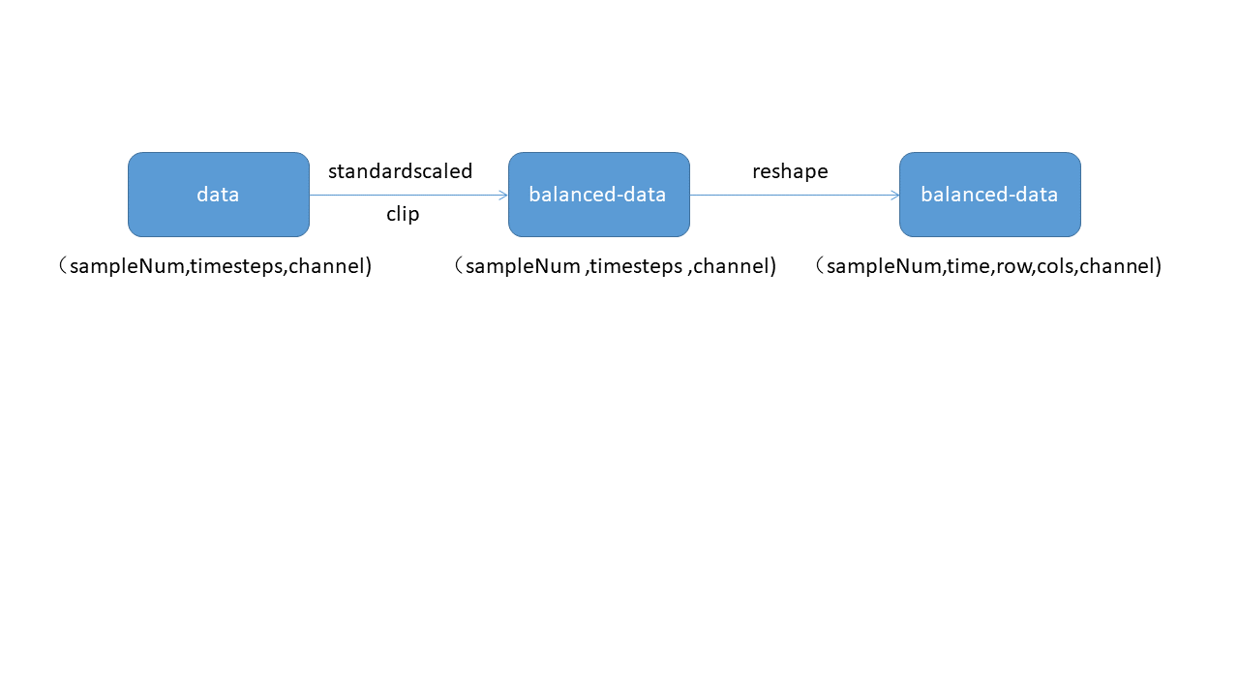

Fig 1 data preprocessing

3.2 搭建MCL

3.2.1. ConvLSTM

CNN利用卷积运算来提取空间特性,LSTM利用记忆单元和门来提取时间特性,而ConvLSTM综合了CNN和LSTM的特性可以同时利用时空特性。ConvLSTM的核心是对记忆单元和门进行卷积运算。记忆单元 $C_{t}$。ConvLSTM在充当了状态信息的累加器。门由自适应训练参数来控制。每当有新的输入时，输入门 $i_{t}$ 控制它的信息是否会被累积到记忆单元 $C_{t}$ 中。忘记门 $f_{t}$ 控制过去的单元状态 $C_{t-1}$ 在此过程中是否会被“忘记”。 输出门 $o_{t}$ 控制最后的单元输出是否将被输入到最终状态。一般的FC-LSTM中 $f_{t}$， $o_{t}$， $i_{t}$ 都是1D矢量，在处理时空数据时会丢失信息[10]。ConvLSTM中 $f_{t}$， $o_{t}$， $i_{t}$ 都是3D矢量，加上卷积操作之后，ConvLSTM不仅能够得到时间特征，还能够像卷积层一样提取空间特征。Health care时序分类中通过设备以时间间隔为单位采集的数据具有单一的时间序列，没有空间属性。我们通过预处理改变实验数据的形状，赋予数据空间属性。在MCL模型的ConvLSTM层提取时间特征和空间特征，之后全连接层同时对时间特征和空间特征进行解释然后进行分类。图二为convlstm的内部结构。H是隐藏状态， $C_{t}$ 是单元状态, $χ_{t}$ 是输入数据。

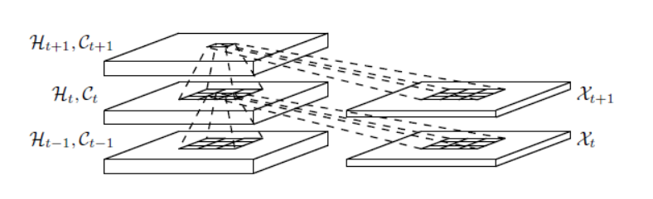

Fig 2: inner structure [10]

the key equation of convlstm（2） H是隐藏状态，W是过滤器， $χ_{t}是输入$， $i_{t}$ 表示输入门，, $f_{t}$ 表示忘记门， $C_{t}$ 是单元状态， $o_{t}$ 是输出门，b是偏置量。其中 ‘∗’ 表示卷积算子，‘◦’ 表示哈达玛乘积.[10]

$$i_{t}=σ\left(W_{i}*χ_{t}+W_{hi}*H_{t-1}+W_{ci}◦C_{t-1}+bi\right)$$

$$f_{t}=σ\left(W_{f}*χ_{t}+W_{hf}*H_{t-1}+W_{cf}◦C_{t-1}+bf\right)$$

$$C_{t}=f_{t}◦C_{t-1}+i_{t}◦\tanh\left(W_{c}*X_{t}+W_{hc}*H_{t-1}+b_{c}\right) （2）$$

$$o_{t}=σ\left(W_{o}*χ_{t}+W_{ho}*H_{t-1}+W_{co}◦C_{t}+bf\right)$$

$$H_{t}=o_{t}◦\tanh\left(C_{t}\right)$$

3.2.2 One\_head ConvLSTM

一个标准One\_head ConvLSTM模型由四层组成：Input，ConvLSTM，Dropout和flatten（按先后顺序）。我们首先将进行数据预处理的数据输入input层，它会记录下我们的数据以便于接下来的训练。ConvLSTM层是我们模型的核心层，它通过此时的输入和过去的状态来确定网格中某个单元的未来状态,并通过其中的卷积核和单元状态，门来提取空间和时间特征。我们使用修正线性单元 $f\left(x\right)=max⁡(0,x)$（ReLU）作为ConvLSTM层激活函数。Dropout层是随机失活，我们在这一层采取随机失活50%来减少过拟合。最后的Flatten层将输入的数据“压平”，即把多维的输入一维化，用于卷积层到全连接层的过渡。为减少过拟合的程度，我们对每一个有进行数据处理的层进行L2正则化。L2 正则化公式(3)， $L^{*}$ 为正则化后的损失函数， $L$ 为原来的损失函数， $W_{i}^{2}$ 为权重参数的平方和， $λ$ 为正则化参数。

$L^{*}=L+λ\sum_{i=1}^{n}{W_{i}^{2}}$（3）

3.2.3 MCL

我们在实验中选择了three\_head来搭建MCL 模型，three\_head即可以体现模型的实际效果也不至于花费过多的时间成本。MCL同时使用不同卷积核大小的One\_head ConvLSTM来提取不同的时空特征， 之后在合并层（merge）将不同卷积核提取的时空特征连接起来。这样相当于一个样本具有了更多的时空特征，能够得到更准确的预测结果。所以一般来说有更多的head，模型的准确率越高。在一个MCL模型中每一个One\_head ConvLSTM模型可以选择不同的超参数，如过滤器的数量，过滤器的大小，激活函数，L2正则化参数等等。之后合并层（merged）将得到的数据传给全连接层(FC)。全连接层经过一次数据处理，融合学到的时空特征后通过 $S_{i}=\frac{e^{i}}{\sum_{j}{e^{j}}}$（softmax）进行分类。损失函数为多分类损失函数（categorical\_crossentropy）。图3为MCL模型在Activity Recognition (HAR)使用的架构。公式4多分类损失函数（categorical\_crossentropy）其中 $y^{pred}$ 是预测量，y是实际量。**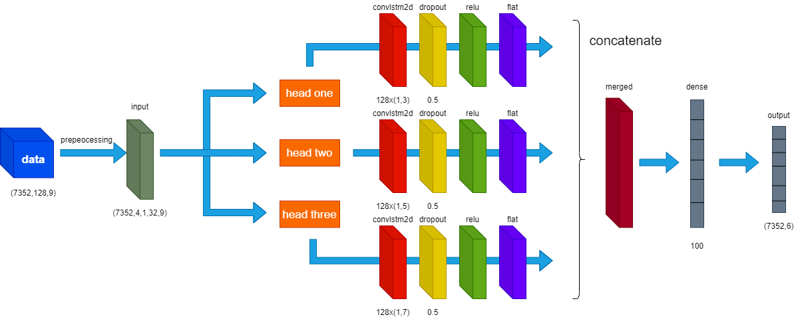**

Figure 3：MCL on HAR

$Loss=-\sum_{i=1}^{size}{y_{i}*log y_{i}^{pred}}$（4）

3.3 评估模型

由于存在样本分类数量不平衡的问题，除了正确率以外，我们需要更多的指标来以评估模型，以免陷入正确率高，实用性低的陷阱。我们选用Confusion Matrix来直观看见模型的性能，在Confusion Matrix中使用accuracy，precision，recall，F1\_score来准确反应模型的成绩。图四为Confusion Matrix，accuracy，precision，recall，F1\_score的数学公式。

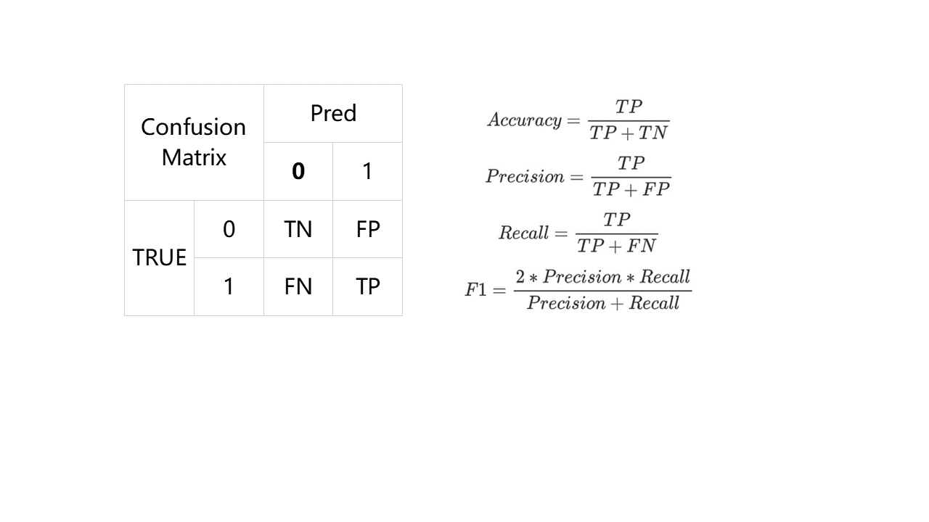

Figure 4 Confusion Matrix[22]

3.4超参数

过滤器的数量（filters）是ConvLSTM的一个重要超参数，为了提取足够的特征，开始的卷积层要足够宽。越复杂的问题，就需要更宽的卷积层，也就是更大的过滤器数量。但有时为了减少过拟合的问题，可以选择小的过滤器数量进行训练。过滤器的数量可以动态调整。多次对比后选取最合适的数量。一般是按倍数来增加和减少过滤器数量。在训练中我们选择16和32作为过滤器的数量。

过滤器的尺寸（kernel\_size）是ConvLSTM的另一个重要超参数，内核大小控制输入序列中每个"读取"中考虑的时间步骤数，然后投影到功能图上（通过汇总过程）。大尺寸意味着对数据的读数较不严格，但一般有较快的训练速度。我们在实验中使用了(1,3),(1,5),(1,7)等来作为过滤器的尺寸。

Batch Size是一次训练所选取的样本数。 Batch Size的大小影响模型的优化程度和速度。同时也直接影响到GPU的使用情况， 通常而言，选择较大的Batch Size可以减少过拟合并加快训练速度。我们选用了16来训练。

迭代次数（epochs）是针对同一批数据，优化训练的次数。理论上来说，一般训练次数越多，损失函数（loss）越小，准确度（accuracy）越高。但通常来说Batch Size增大了，要到达相同的准确度，必须要增大epoch，但过高的epochs会导致严重的过拟合。我们选用了32来训练。

正则化参数， L2正则化可以看为是损失函数的惩罚项。通过调节L2的参数（$λ$）大小，来减少过拟合的情况。

4实验数据

为了评估MCL模型,我们使用了Human Activity Recognition (HAR), Min\_bin，sleep-edf三个数据集。我们在训练过程中使用的实验设备是个人笔记本：CPU: Intel(R) Core(TM) i5-10400 CPU @ 2.90GHz 2.90 GHz。 GPU:RTX2070 RAM:16.0GB。系统类型：64位操作系统，基于x64的处理器（Window 10）。

4.1 **实验一：**Activity Recognition (HAR)

我们使用的Activity Recognition数据集是 2012 年的" A public domain dataset for human activity recognition using smartphones"[25]。

这些数据是从30名年龄在19至48岁之间的受试者中收集的，他们穿着一部记录运动数据的腰部智能手机，进行六项标准活动之一。记录了每个主题执行活动的视频，并且从这些视频中手动标记了运动数据。执行的六项活动如下：1，走2，走上楼，3走下楼，4坐，5站，6躺。智能手机记录了x、y 和 z的加速度计和陀螺仪数据，观测记录为50Hz[8]。

原始的数据集不可用，我们使用了经过预处理后的数据。预处理包括：使用噪音过滤器预处理加速度计和陀螺仪。将数据拆分为 2.56 秒（128 个数据点）的每个，重叠 50%。将加速度计数据拆分为引力（总计）和身体运动组件[7]。

数据集可从 UCI 机器学习存储库免费下载<https://archive.ics.uci.edu/ml/datasets/human+activity+recognition+using+smartphones>

每条实验数据是的六项活动中的一项活动，具有128个时间序列，9个通道。

训练样本为7352个测试样本为2947个。没有划分验证集。

图5为MCL模型在Activity Recognition (HAR)使用的架构。

TABLE Ⅰ:Super parameter

|  |  |  |  |
| --- | --- | --- | --- |
| Convlstm2D | Head one | Head two | Head three |
| Filters | 128 | 128 | 128 |
| Kernel\_size | (1,3) | (1,5) | (1,7) |
| dropout | 0.5 | 0.5 | 0.5 |
| L2 | 0.005 | 0.005 | 0.005 |

TABLE Ⅱ: experimental result

|  |  |  |  |  |
| --- | --- | --- | --- | --- |
|  | Accuracy | F1\_socre | recall | precison |
| mutil\_convlstm | 93.553% | 93.503% | 93.571% | 93.823% |
| mutil\_cnn | 91.076% | 91.153% | 91.459% | 91.651% |
| convlstm | 91.805% | 91.766% | 91.873% | 91.893% |

我们可以看到相较与一般的convlstm模型，MCL模型在对于Activity Recognition (HAR)上具有更高的的正确率和更好的表现。计算成本上，MCL并没有占有过多的算力。

4.2 实验二：Min\_bin

我们选用的是MIT-BIH Arrhythmia Database数据，他是ECG领域最常用的数据库。数据库可以用physionet免费获取。网址如下

<https://www.physionet.org/cgi-bin/atm/ATM>

MIT-BIH Arrhythmia Database包含了48条双导联ECG记录，其中，除少数记录外，每条记录的第一个导联都是II导联，每条记录长度为30分钟，采样率360 Hz。每条记录都有650000个信息。我们对数据进行小波去噪并且以R峰为基准进行心拍截取，将每一个心拍作为一条数据。同时我们将所有的心拍分为四类：“正常（N）”，“左束支阻滞（LBBB）”，“右束支阻滞（RBBB）”，“室性早搏（PVC）进行训练[23]。

一个训练样本为一个心拍，具有256个时间序列，单通道，每一个样本属于四类心拍中的一个。

训练样本为80538个。测试样本为20134个。

TABLE Ⅲ:Super parameter

|  |  |  |  |
| --- | --- | --- | --- |
| Convlstm2D | Head one | Head two | Head three |
| Filters | 32 | 32 | 32 |
| Kernel\_size | (1,3) | (1,5) | (1,7) |
| dropout | 0.5 | 0.5 | 0.5 |
| L2 | 0.005 | 0.005 | 0.005 |

TABLE Ⅳ: experimental result

|  |  |  |  |  |
| --- | --- | --- | --- | --- |
|  | Accuracy | F1\_socre | recall | precison |
| mutil\_convlstm | 99.257% | 96.519% | 95.232% | 97.913% |
| mutil\_cnn | 99.237% | 96.589% | 95.807% | 97.462% |
| convlstm | 99.036% | 95.731% | 94.834% | 96.771% |

在对于MIT-BIH Arrhythmia Database的数据分类训练中，MCL和mutil\_cnn表现相差不大。对于足够大的数据集，一般的CNN模型可以达到接近人的表现理论极限值时，MCL并不能更进一步。

4.3 实验三：sleep-edf

sleep-edf数据库包含 197 多声波图形睡眠记录，包含 EEG、EOG、EMG 和事件标记。有些记录还包含呼吸和体温。我们做睡眠状态分类预测（sleep stage classification）。将输入的脑电信号分类为五类之一：唤醒（W）、非快速眼动（N1、N2、N3）和快速眼动（REM）。sleep-edf公开数据数据库下载链接：[24]

<https://www.physionet.org/content/sleep-edfx/1.0.0/>

EOG 和 EEG 信号分别以 100 Hz 进行采样。EMG 信号通过电子高通过滤、纠正和低通度过滤，之后在 1Hz 下对以根均平方表示的 EMG 信封进行采样[24]。我们对数据划分为42308个，每一个样本包含3000个时间序列，单通道，每一个样本表示一个脑电波信号。

该数据每个类的样本数分别为8285,2804,17799,5703,7717,我们对数据进行了数据不平衡处理和对样本权重进行了调整(2,6,1,3,2),以减少过拟合程度。

在对数据通过进行预处理后，将其放入MCL模型中进行训练。实验结果如下：

总数据样本为42308。我们将数据划分为训练集（60%），验证集（20%）以及测试集（20%）。

TABLE Ⅴ:Super parameter

|  |  |  |  |
| --- | --- | --- | --- |
| Convlstm1D | Head one | Head two | Head three |
| Filters | 128 | 128 | 128 |
| Kernel\_size | 7 | 11 | 13 |
| dropout | 0.5 | 0.5 | 0.5 |
| L2 | 0.001 | 0.001 | 0.001 |

TABLE Ⅵ: experimental result

|  |  |  |  |  |
| --- | --- | --- | --- | --- |
|  | Accuracy | F1\_socre | recall | precison |
| mutil\_convlstm | 83.016% | 75.555% | 75.500% | 75.742% |
| mutil\_cnn | 76.752% | 68.302% | 68.631% | 68.917% |
| convlstm | 82.165% | 74.436% | 74.819% | 74.634% |

对于数据较难分类处理的情况，,MCL具有更好的性能。

4.4 讨论

在大多数的情况下MCL模型具有更好的性能，无论是在Accuracy，还是在F1\_socre，recall，precison上都具有更高的准确率。尤其是对于具有少量时序特征的样本数据，如实验一的Activity Recognition (HAR)，这是由于MCL中的Mutil\_head 结构能够提取更多的特征，做出更准确的判断。对于一般模型训练结果已经接近人类表现的数据集，MCL模型并没有特别大的优势。

5 conclusion

在本文中，我们提出了Multiple-head Convolutional LSTM （MCL），基于人工智能技术的Healthcare时序分析模型。我们在使用过程中使用了正则化，数据归一化，修剪和更改样本权重等来减少过拟合，处理数据不平衡。在实验中，我们还尝试了使用L1正则化，增大过滤器，增加更多的时序输入，在 One\_head ConvLSTM中增加更多的convlstm层，但发现这些增加了训练的时间，计算成本，但没有显著提高MCL的性能，所以我们在One\_head ConvLSTM中仅仅放了一个convlstm层用于表现MCL的性能。在未来的实验中，我们希望构建更加复杂且具有深度的模型，来更好的进行health care时序分类。

Acknowledge

[1] M. Irfan and I. A. Hameed, "Deep learning based classification for healthcare data analysis system," 2017 International Conference on Behavioral, Economic, Socio-cultural Computing (BESC), 2017, pp. 1-6, doi: 10.1109/BESC.2017.8256396.

[2] TY - BOOKAU - Kisa, Deniz Hande，AU - Özdemir, Mehmet，AU - Güren, Onan,AU - Akan, Aydin，PY - 2020/11/19SP - T1 - EMG based Hand Gesture Classification using Empirical Mode Decomposition Time-Series and Deep Learning

doi:10.1109/TIPTEKNO50054.2020.9299282ER

[3] Rajan Jeyaraj P, Nadar ERS. Atrial fibrillation classification using deep learning algorithm in Internet of Things-based smart healthcare system. Health Informatics J. 2020 Sep;26[3]:1827-1840. doi: 10.1177/1460458219891384. Epub 2019 Dec 16. Retraction in: Health Informatics J. 2020 Nov 3;:1460458220968756. PMID: 31840559.

[4] M. Hartmann, H. Farooq and A. Imran, "Distilled Deep Learning based Classification of Abnormal Heartbeat Using ECG Data through a Low Cost Edge Device," 2019 IEEE Symposium on Computers and Communications (ISCC), 2019, pp. 1068-1071, doi: 10.1109/ISCC47284.2019.8969657.

[5] A. M. Shaker, M. Tantawi, H. A. Shedeed and M. F. Tolba, "Generalization of Convolutional Neural Networks for ECG Classification Using Generative Adversarial Networks,"in IEEE Access, vol. 8, pp. 35592-35605, 2020, doi: 10.1109/ACCESS.2020.2974712.

[6] Taissir Fekih Romdhane, Haikel Alhichri, Ridha Ouni, Mohamed Atri,Electrocardiogram heartbeat classification based on a deep convolutional neural network and focal loss,Computers in Biology and Medicine,Volume 123,2020,103866,ISSN 0010-4825,Doi:10.1016/j.compbiomed.2020.103866.

[7]https://machinelearningmastery.com/how-to-develop-rnn-models-for-human-activity-recognition-time-series-classification

[8]https://machinelearningmastery.com/cnn-models-for-human-activity-recognition-time-series-classification/

[9] https://www.tensorflow.org/tutorials/structured\_data/imbalanced\_data

[10] [Xingjian Shi](https://arxiv.org/search/cs?searchtype=author&query=Shi%2C+X), Zhourong Chen, [Hao Wang](https://arxiv.org/search/cs?searchtype=author&query=Wang%2C+H), Dit-Yan Yeung, [Wai-Kin Wong](https://arxiv.org/search/cs?searchtype=author&query=Wong%2C+W), [Wang-chun Woo](https://arxiv.org/search/cs?searchtype=author&query=Woo%2C+W) Convolutional LSTM Network: A Machine Learning Approach for Precipitation Nowcasting

[11] ixia Guo & Sakima Smith & Yosef M Khan & James R Langabeer II & Randi E Foraker, 2021. "[Application of a time-series deep learning model to predict cardiac dysrhythmias in electronic health records](https://ideas.repec.org/a/plo/pone00/0239007.html)," DOI: 10.1371/journal.pone.0239007

[12] Ali, Ghada & Al-Libawy, Hilal. (2021). Time-Series Deep-Learning Classifier for Human Activity Recognition Based On Smartphone Built-in Sensors. doi:10.1088/1742-6596/1973/1/012127

[13] Sridhar, N., Shoeb, A., Stephens, P. et al. Deep learning for automated sleep staging using instantaneous heart rate. npj Digit. Med. 3, 106 (2020). doi:/10.1038/s41746-020-0291-x

[14] Goschenhofer J., Pfister F.M.J., Yuksel K.A., Bischl B., Fietzek U., Thomas J. (2020) Wearable-Based Parkinson’s Disease Severity Monitoring Using Deep Learning. In: Brefeld U., Fromont E., Hotho A., Knobbe A., Maathuis M., Robardet C. (eds) Machine Learning and Knowledge Discovery in Databases. ECML PKDD 2019. Lecture Notes in Computer Science, vol 11908. Springer, Cham. Doi：/10.1007/978-3-030-46133-1\_24

[15]Daniel S. Kermany, Michael Goldbaum, Wenjia Cai, Carolina C.S. Valentim, Huiying Liang, Sally L. Baxter, Alex McKeown, Ge Yang, Xiaokang Wu, Fangbing Yan, Justin Dong, Made K. Prasadha, Jacqueline Pei, Magdalene Y.L. Ting, Jie Zhu, Christina Li, Sierra Hewett, Jason Dong, Ian Ziyar, Alexander Shi, Runze Zhang, Lianghong Zheng, Rui Hou, William Shi, Xin Fu, Yaou Duan, Viet A.N. Huu, Cindy Wen, Edward D. Zhang, Charlotte L. Zhang, Oulan Li, Xiaobo Wang, Michael A. Singer, Xiaodong Sun, Jie Xu, Ali Tafreshi, M. Anthony Lewis, Huimin Xia, Kang Zhang,Identifying Medical Diagnoses and Treatable Diseases by Image-Based Deep Learning,Cell,Volume 172, Issue 5,2018,Pages 1122-1131.e9,ISSN 0092-8674,doi:/10.1016/j.cell.2018.02.010.

[16] Bar, Yaniv & Diamant, Idit & Wolf, Lior & Greenspan, Heather. (2015). Deep learning with non-medical training used for chest pathology identification. 94140V. doi:/10.1117/12.2083124.

[17] Rezaei, M., Yang, H., & Meinel, C. (2017). Deep Learning for Medical Image Analysis. ArXiv, abs/1708.08987.

[18] Abdullah Alharbi & Wael Alosaimi & Radhya Sahal & Hager Saleh, 2021. "[Real-Time System Prediction for Heart Rate Using Deep Learning and Stream Processing Platforms](https://ideas.repec.org/a/hin/complx/5535734.html)," [Complexity](https://ideas.repec.org/s/hin/complx.html), Hindawi, vol. 2021, pages 1-9, February. doi: 10.1155/2021/5535734

[19] Suryani, D & Shoumi, M & Wakhidah, Rokhimatul. (2021). Object detection on dental x-ray images using deep learning method. IOP Conference Series: Materials Science and Engineering. 1073. 012058. doi:/10.10881757-899X/1073/1/012058.

[20] D. Bian, P. Mehta and N. Selvaraj, "Respiratory Rate Estimation using PPG: A Deep Learning Approach," 2020 42nd Annual International Conference of the IEEE Engineering in Medicine & Biology Society (EMBC), 2020, pp. 5948-5952, doi: 10.1109/EMBC44109.2020.9176231.

[21] https://blog.csdn.net/qq\_40661327/article/details/107034575

[22]https://www.jianshu.com/p/54213477fba7[23] https://blog.csdn.net/u011538734/article/details/73477421

[24] <https://www.physionet.org/content/sleep-edfx/1.0.0/>

[25] Anguita, D., Ghio, A., ... Reyes-Ortiz, J.L., 2013. A public domain dataset for human activity recognition using smartphones, in: ESANN 2013 Proceedings, 21st European Symposium on Artificial Neural Networks, Computational Intelligence and Machine Learning. pp. 437–442. URI <http://hdl.handle.net/2117/20897> **ISBN** 978-2-87419-081-0